1. Структура та принципи створення сайту
А тепер поговоримо про те як створити Web-сайт та яким він повинен бути:
  - Єдинообразний дизайн, шрифти, стилі тощо
  - Для такої стандартизації можна скористатись CSS, який можна підключити за допомогою <link/>
  - Теми, які дозволяють визначити набір атрибутів стилів, які можна застосовувати до елементів управління на багатьох сторінках (це заміна CSS). З’явились в ASP .NET 2.0
  - Стандартизація та форматування Web-сайта:
- користувацькі елементи управління
- еталонні сторінки (Master page)
- HTML-фрейми
  - Навігація
- повнофункціональні елементи навігації TreeView і Menu
- карта сайта
- Wizard і MultiView для скорочення послідовності кроків дій. З’явились в ASP .NET 2.0
  - безпека

Для створення повторновикористовуємих компонентів (наприклад, шапка, меню тощо) призначені:
- Користувацькі елементи управління
- Еталонні сторінки (Master Page), які з’явились в ASP .NET 2.0

2. Створення та управління меню
Елемент управління Menu являється спеціальним класом, який похідний від базового класу Style, яких по суті два – MenuStyle та MenuItemStyle. В результаті цього доступні властивості інтервалів такі, як ItemSpacing, HorizontalPadding та VеrticalPadding.
Крім того, меню складається з двох груп елементів:
    - статичних (які показуються при завантаженні сторінки)
    - динамічних (які показуються, коли користувач наводить на певний мишкою).

В зв’язку з цим клас меню визначає два паралельних набора стилів – один застосовується до статичних елементів, а інший – до динамічних.

3. Елемент управління TreeView
Елемент управління TreeView використовується для відображення ієрархічних даних. Всі вузли дерева містяться в підпорядкованому елементі, що по суті являється колекцією, Nodes, кожен з яких описується елементом TreeNode.
При завантаженні сторінки дерево показується в розгорнутому вигляді. Щоб цього уникнути, потрібно змінити властивість ExpandDepth. При значенні цієї властивості 2, будуть показані лише три рівня (нумерація з 0). За допомогою властивості TreeNode.Expanded можна програмно згортати або розгортати вузли дерева, присвоюючи йому значення true або false.

4. Еталонні сторінки
Master або еталонна сторінка являє собою сторінку з шаблоном для інших сторінок сайту, які прийнято називати Content-сторінками, або сторінками з вмістом. Щоб додати таку сторінку необхідно обрати наступний пункт меню: WebSite/Add New Item…/Master Page. При цьому потрібно поставити відмітити пункт Place code in separate file (чи буде код розділений від вмісту).
Заголовок містить всобі директиву @Master, яка аналогічна сторінковій директиві @Page.
Елемент управління ContentPlaceHolder – це головна частина сторінки, яка дозволяє задати контейнери для розміщення своїх елементів для кожної з окремих Content сторінок.
Фактично весь вміст сторінки – це шаблон, а цей елемент дозволяє вставити в цей шаблон частини, які характерні для кожної сторінки. Їх може бути кілька. Характерна особливість ContentPlaceHolder – це можливість мати тіло по замовчуванню, яке може складатись з довільної кількості елементів управління.
Але слід пам’ятати, що напряму доступитись до еталонної сторінки неможливо.

Master Page можна змінювати динамічно, за допомогою властивості MasterPageFile об’єкта Page. Наприклад Наприклад, коли сайт підтримує кілька чоловік чи компаній, або ж коли для кожного браузера існує своя версія дизайну.
Оскільки MasterPage повинна бути встановлена до створення і ініціалізації яких-небудь елементів, то динамічно змінювати їх можна лише в обробнику Page_PreInit:
Default.aspx.cs
protected void Page_PreInit(object sender, EventArgs e)
{
Page.MasterPageFile = "~/MasterPage.master";
}

Крім динамічної заміни ми можемо змінювати властивості сторінки. Для цього використовується об’єкт Master (екземпляр класу MasterPage):
void PageLoad()
{
Master.Page.Title = "";
}
Можна також робити підміну сторінок в залежності від браузера. Для цього потрібно створити кілька сторінок і перелічити їх список в елементі Page, виконавши прив’язку сторінки до конкретного типа браузера:
<%@Page Language="C#"
ie:MasterPageFile = ""
MasterPageFile = "" %>
Префікси для браузерів описані в файлі конфігурації machine.conf.

5. Навігація. Створення карти сайта
Якщо на Вашому сайті є багато сторінок, то Вам потрібна якась система навігації: карта сайту, меню тощо. Почнемо ми з карти сайту, яка призначена для опису його структури. Для її створення в ASP.NET існує спеціальний механізм (XmlSiteMapProvider), який дозволяє завантажувати карту з будь-якого джерела даних, на відміну від стандартних механізмів, що дозволяють взаємодіяти з картою сайту, яка зберігається лише в форматі XML.
Отже, постачальник XmlSiteMapProvider шукає файл Web.sitemap в корені віртуального каталога. Подібно всім постачальникам карт сайта, його задача полягає в витягуванні даних карти сайта і створення відповідного об’єкта SiteMapDataSource.
Щоб створити карту сайта, додамо новий елемент на сайт, скориставшись шаблоном Site Map:
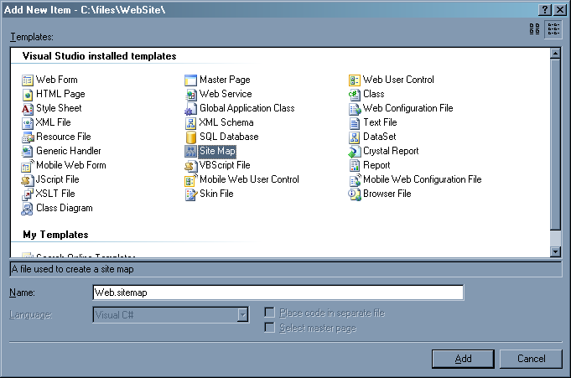
В результаті створиться файл Web.sitemap, який має наступний вигляд:
<?xml version="1.0" encoding="utf-8" ?>
<siteMap xmlns="http://schemas.microsoft.com/AspNet/SiteMap-File-1.0" >
<siteMapNode url="" title="" description="">
<siteMapNode url="" title="" description="" />
<siteMapNode url="" title="" description="" />
</siteMapNode>
</siteMap>
Як видно, кореневим елементом даного XML документу є елемент <siteMap>, який містить дочірні елементи <siteMapNode>, що описують окремі розділи сайту (по замовчуванню він представляє домашню сторінку). Останній може мати безліч вкладених елементів <siteMapNode>. Кожен вузол карти сайта має заголовок (title), опис (description) та URL (url). Єдиним обмеженням щодо створення карти сайту, є те, що не можна створювати два вузла з однаковим URL. Це обмеження диктує саме провайдер XmlSiteMapProvider, а не сама система навігації ASP.NET.

Доречі, файл Web.sitemap переіменовувати неможна, інакше карта сайту працювати не буде.

6. Теми
СSS – це добре, але він все ж обмежений. От, наприклад, елемент управління CheckBoxList має властивості, які управляють його зовнішнім виглядом (в рядок чи в стовпчик). Хоча ці властивості впливають на зовнішній вигляд елемента управління, вони знаходяться поза межами CSS.
Це дозволяють здійснити теми (theme). Теми не можуть бути реалізовані браузером, вони реалізовуються на стороні сервера. До ключових особливостей тем можна віднести наступне:
- Теми основані на елементах управління, а не на HTML. Тому вони можуть використовувати довільні властивості елементів управління
- Теми використовуються на стороні сервера
- Можуть застосовуватись за допомогою конфігураціонних файлів. Завдяки цьому можна застосовувати тему до всієї папки або до всього сайту

Щоб використовувати тему необхідно створити папку App_Theme, в якій містяться файли оформлення з розширенням .skin. ASP.NET 2.0 ніколи не працює з файлами тем напряму, вони використовуються за кулісами. Крім того, активною може бути лише одна тема.
Розрізняють два види тем:
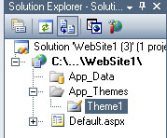
- глобальні теми – розміщуються в папці %win%/Microsoft.Net/Framework/[версія]/Themes
- локальні теми - знаходяться в Вашому проекті

Щоб додати тему до проекта наобхідно виконати наступні дії:
  - додаємо папку App_Theme за допомогою контекстного меню проекта:

  - після цього додаємо skin file (пункт контекстного меню папки з темою New Item…/Skin File):
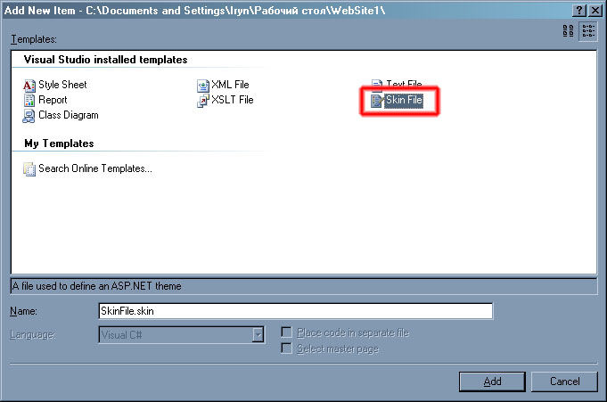

В файлі стиля властивість runat=”server” повинна бути обов’язково вказана для елементів управління.
Щоб застосувати на сторінці створену тему, потрібно атрибуту Theme директиви Page присвоїти ім’я папки своєї теми. Якщо існує кілька тем для одного елемента управлння, тоді необхідну тему можна встановити за допомогою властивості SkinID.
Якщо Ви бажаєте, щоб тема була нижче CSS потрібно прописати наступне:
<%@Page StyleSheetTheme="MyTheme"%>
Якщо необхідно, щоб елемент управління взагалі був без теми:
EnableTheming="false"

Для динамічної зміни теми також використовуються методи Page_PreInit та Page.Theme:
protected void Page_PreInit(object sender, EventArgs e)
{
//встановлюємо початкову тему
Page.Theme = "Theme2";
}

7. Елемент MultiView та View
Елемент управління MultiView дозволяє створювати кілька представлень однієї сторінки і переключатись з одного на інший. MultiView складається з елементів View, в яких знаходиться частина сторінки. В кожен момент часу видимим являється один з елементів View. Це визначається за допомогою властивості ActiveViewIndex.
Наприклад, можна стоврювати багатомовну сторінку. Причому, користувач сам буде обирати потрібну йому мову

Copyright © 2008 Iryn Prymachyk.

